竹富港配置図

**浮　桟　橋**

**駐　車　場**

**かりゆし館**

**（竹富港旅客ターミナル）**

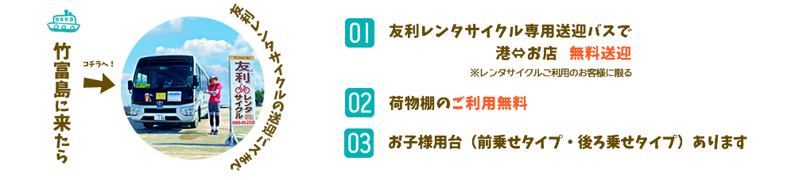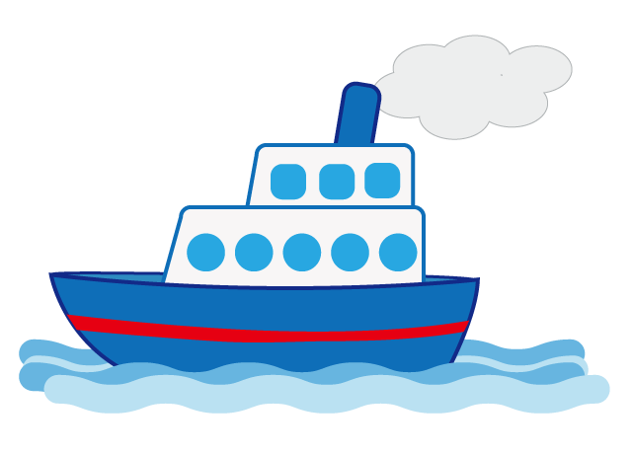

**竹 富 港**